VPN avec OpenVPN avec pfsense

On va sur l'onglet "VPN" puis "Wizard"

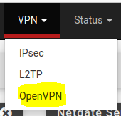

Puis on laisse par défaut Local User Access puis "Next"
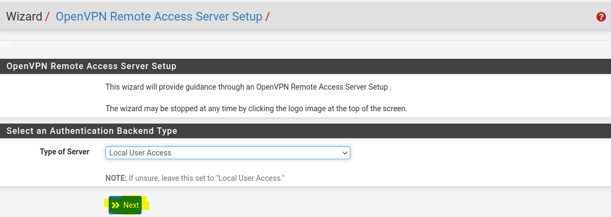

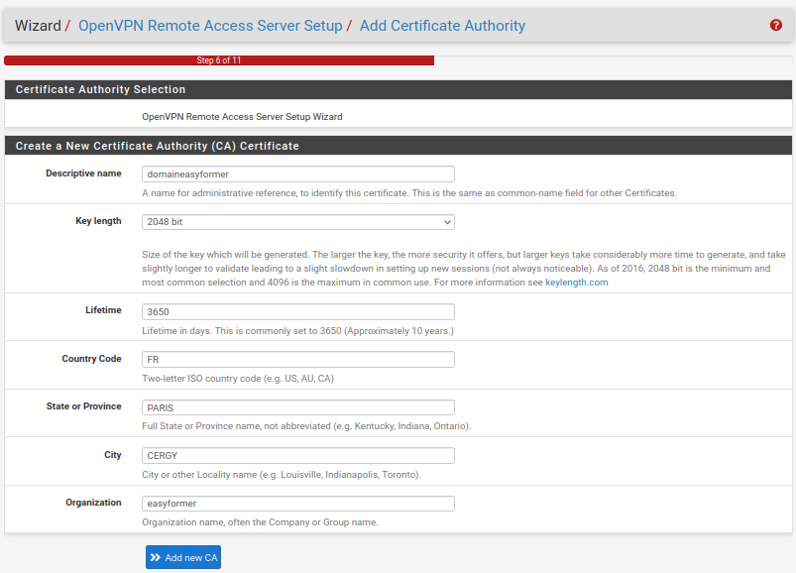
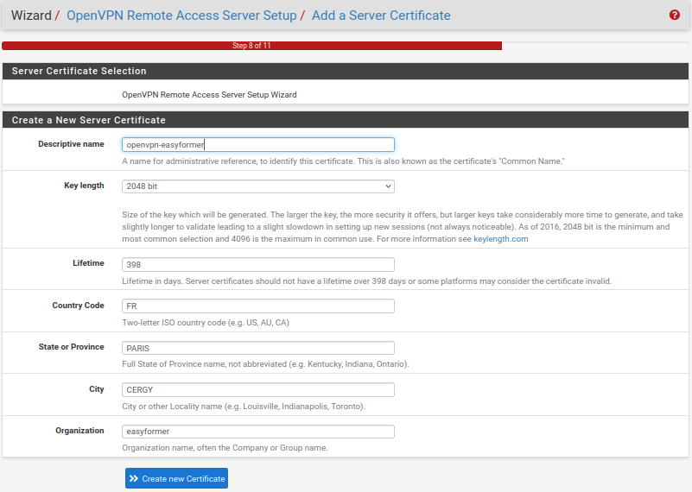

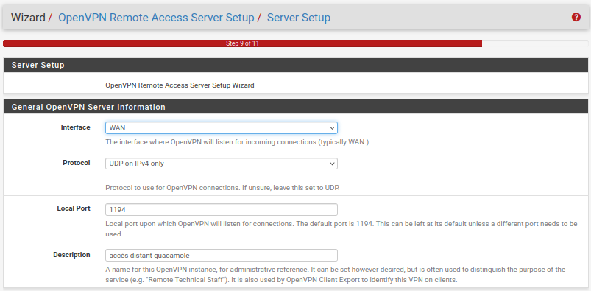
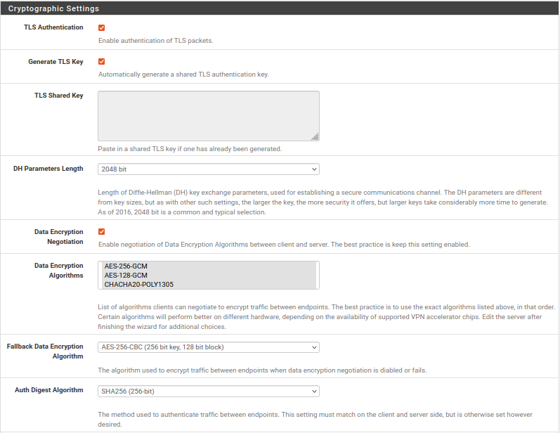
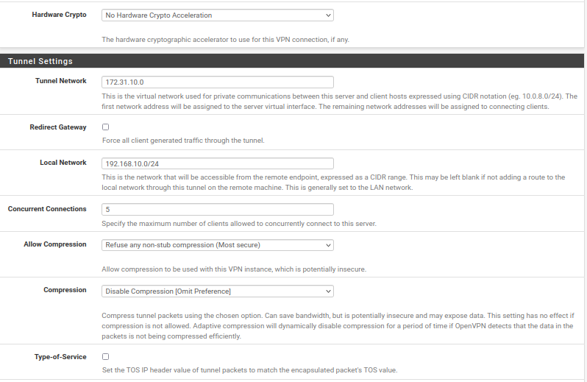

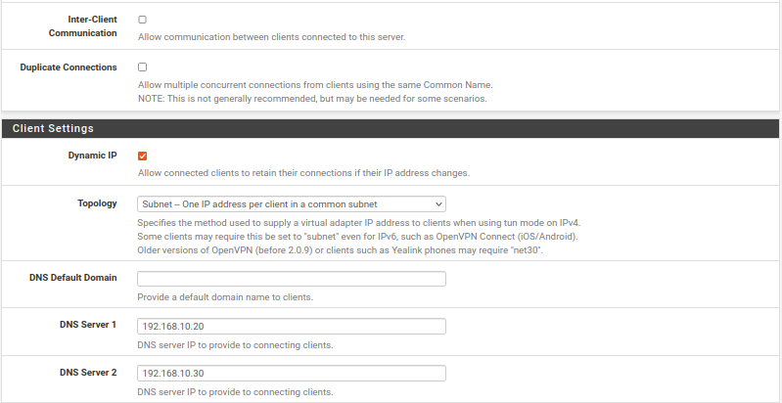

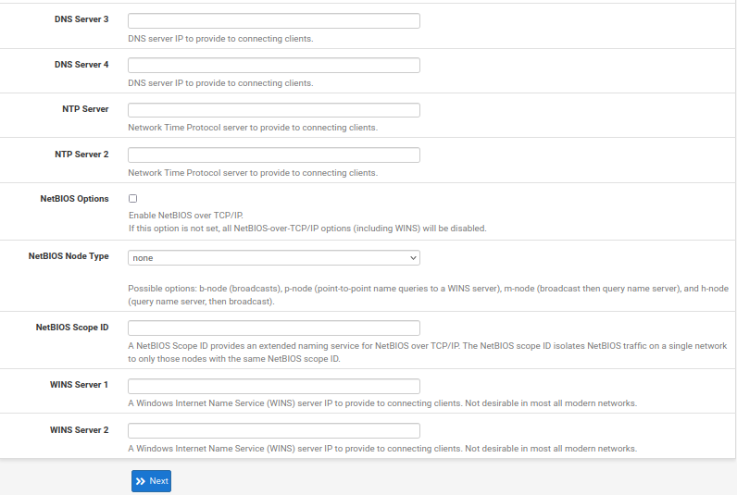
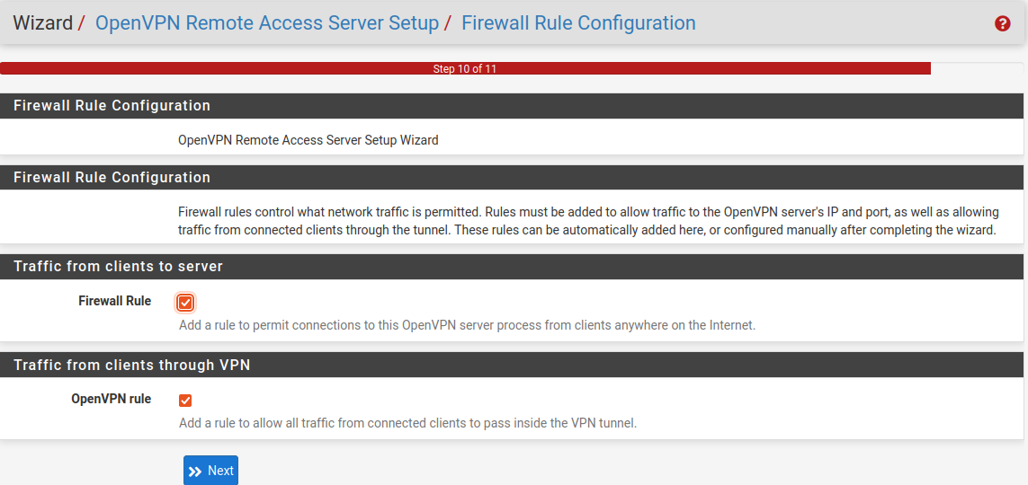

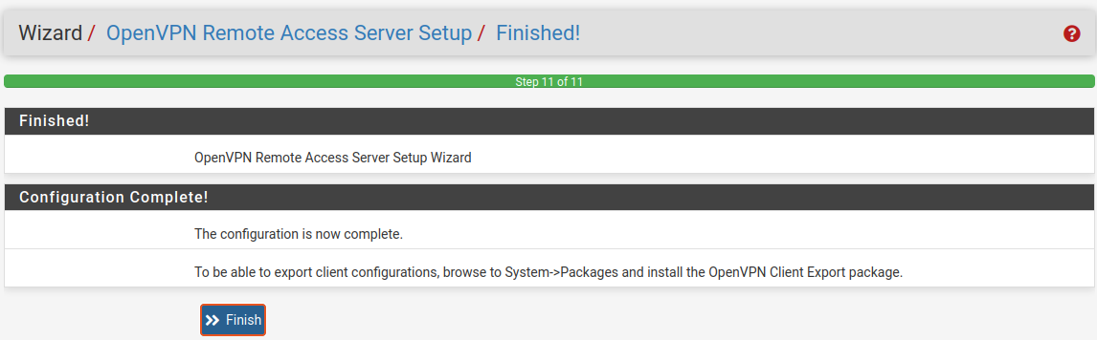
On vérifie que l'autorité de certification a bien été créée dans "System \ Cas" :
On vérifie que le certificat Server a été créée dans l'onglet "Certificates"
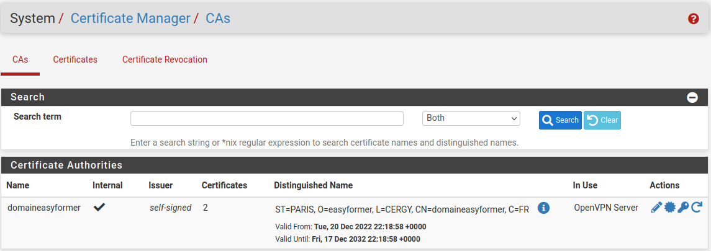
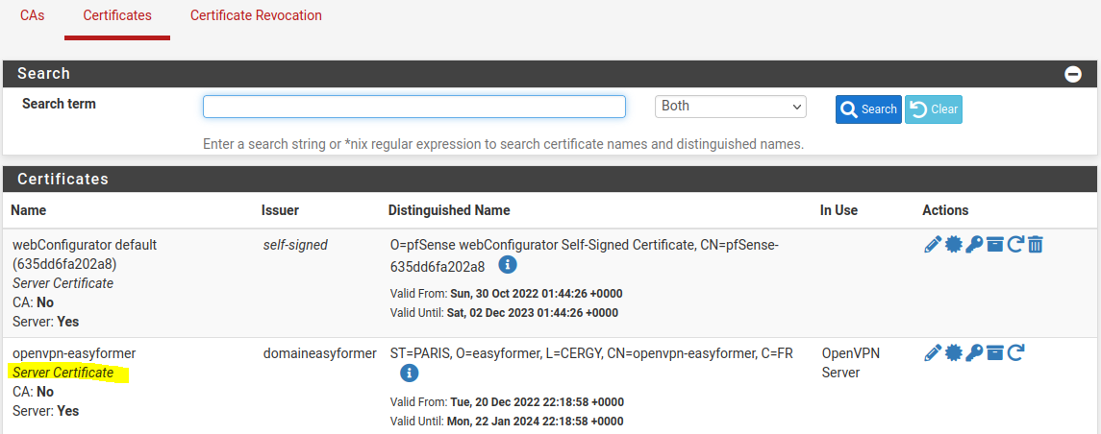

Puis on va dans user manager créer l'utilisateur qui va utiliser le VPN et son certificat utilisateur :
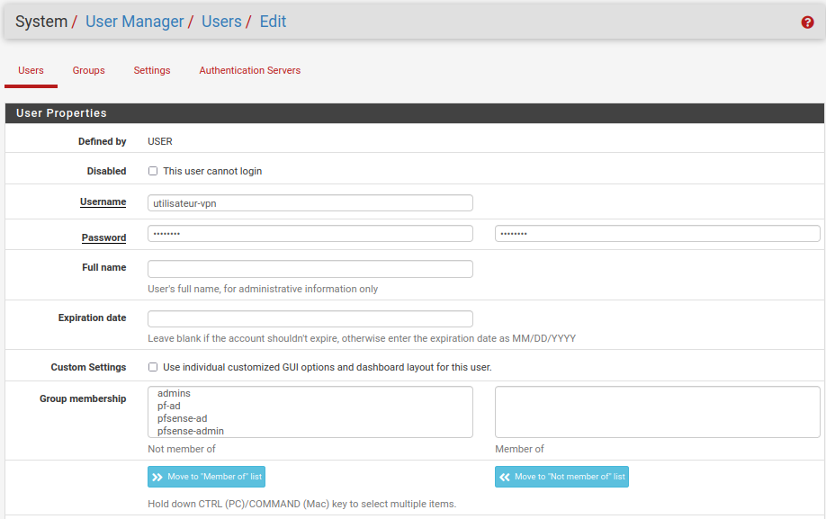
Puis on coche sur Certificate pour créer le certificat utilisateur. Et on donne une description puis on sauvegarde.
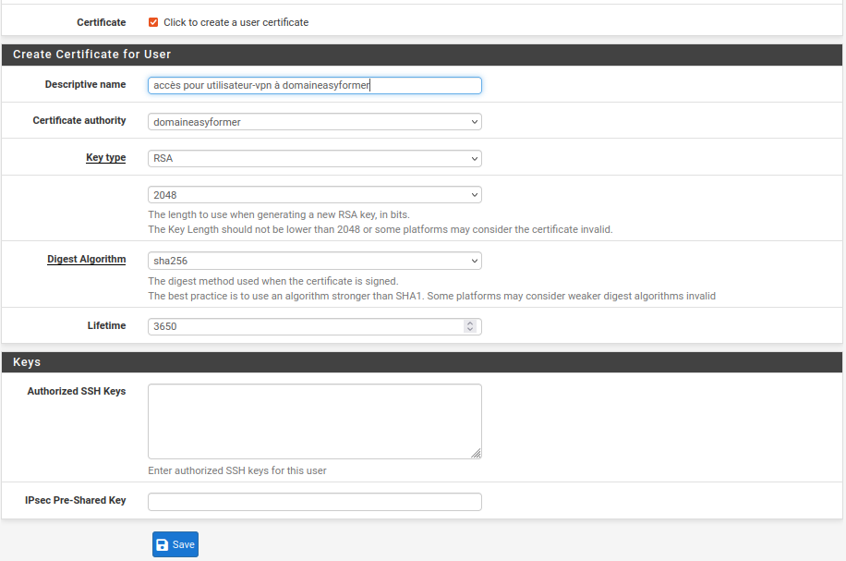

Ensuite dans l'onglet System \ Certificates, on vérifie que le certificat user a été créée :
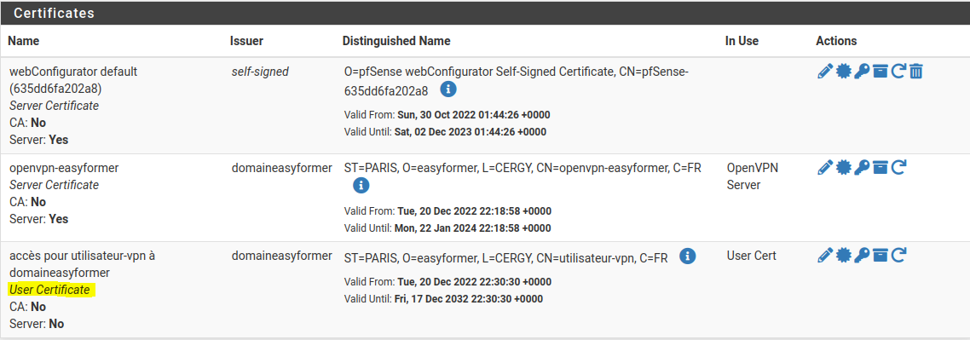

Maintenant on va télécharger le package openvpn dans :
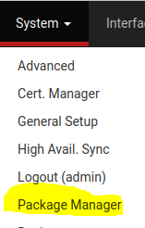
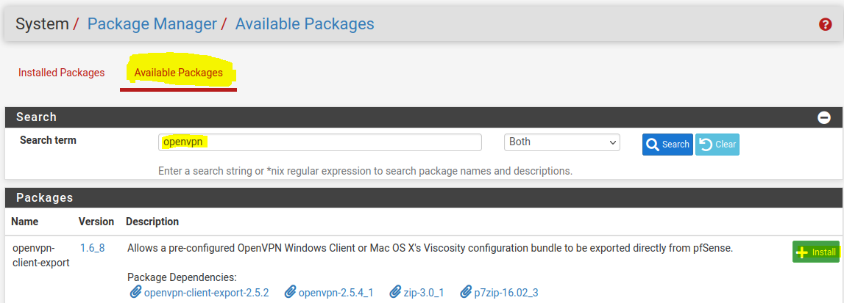

Enfin on va récupérer le package OpenVPN Clients dans "VPN \ Client export"
